TIPOS DE WINDOWS

Window 1.00 (1985)
Sendo formado por duas cores na página de entrada, preto e branco, e poucas funções básicas que retratam cores mais diversas, como a calculadora, calendário, card file (notas), entre outras...
Eram camadas gráficas sobre o MS-DOS, com uso de mouse e janelas sobrepostas.

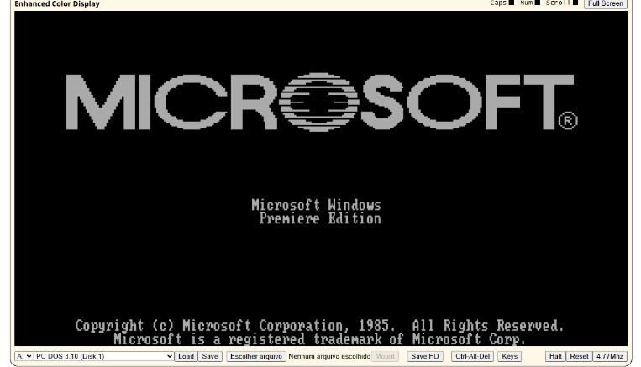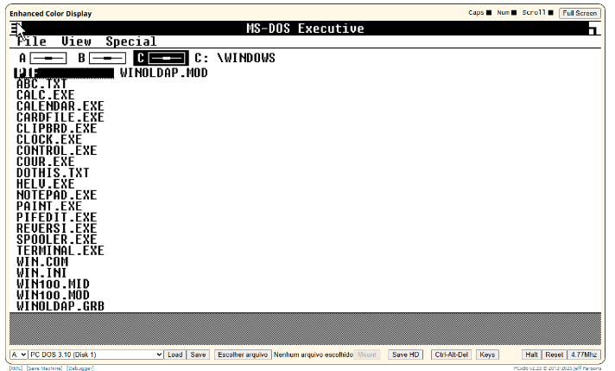

Window 3.0 (1990)
Suas melhorias eram melhorias na interface e suporte a redes. Seu formato de apresentação também foi alterado, para um fundo cinza e roxo.
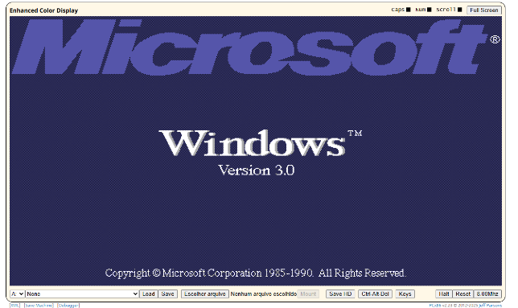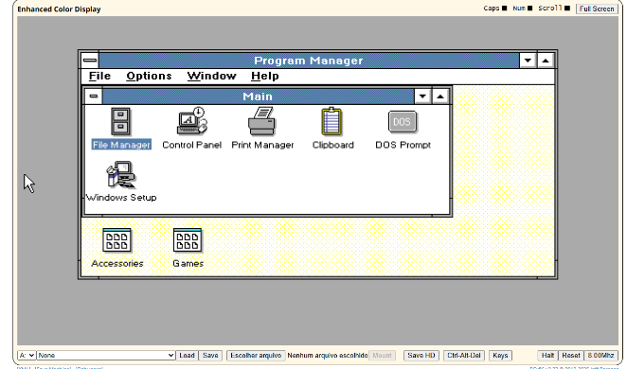

Window 95 (1995)
Agora mais aprimorado em sua tela inicial, já apresenta a logo da Windows sua geração, com as mesmas funções básicas de sua antiga geração.
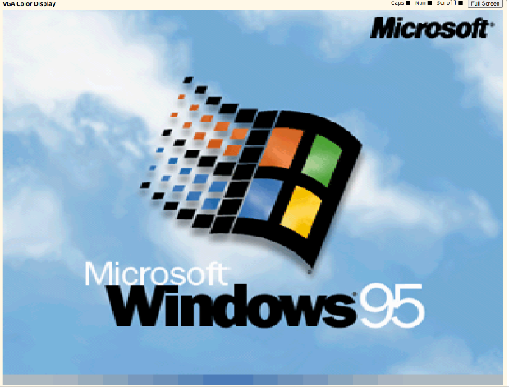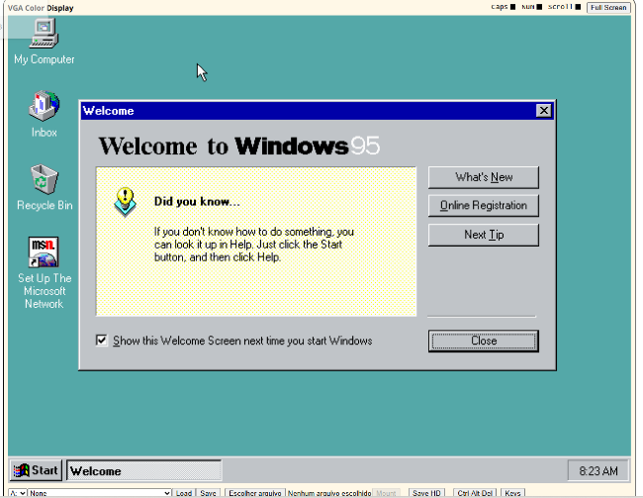
Windows 98 (1998)
Poucas mudanças da versão 95, tendo uma melhoria no suporte a USB e Internet Explorer.

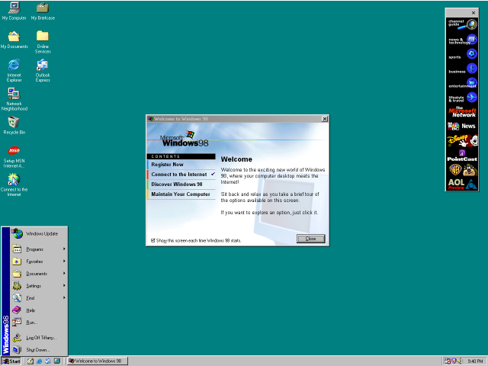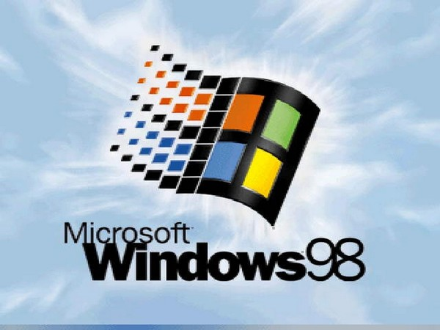
Windows me (millennium )
Versão focada no consumidor doméstico, sucedeu o 98.

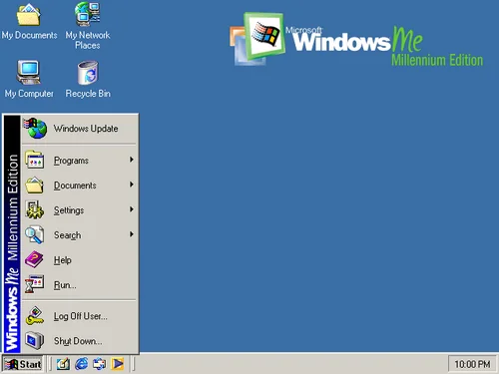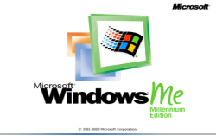

Window 7 (2009)
Corrigiu os problemas do visual Vista, melhorou a estabilidade e usabilidade. Tendo um visual mais conhecido como conhecemos.
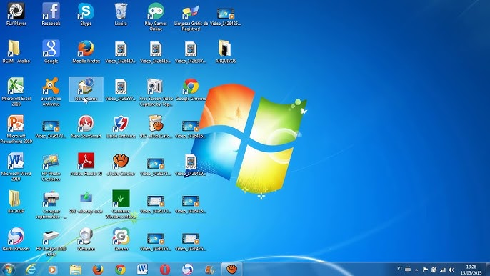

Window 8.0/8.1 ( 2012)
Mudou da interface baseada em "Tiles" (Metro) para dispositivos touch. O visual utilizado nos computadores atuais.

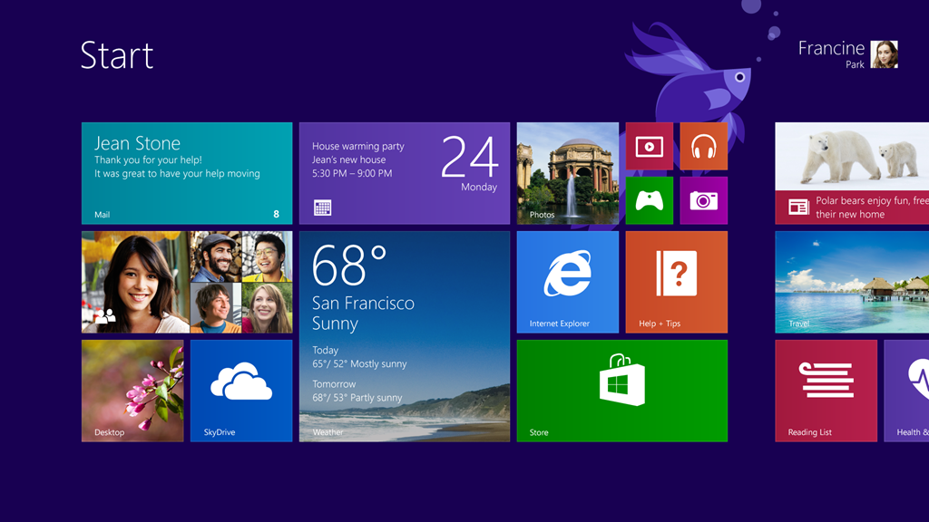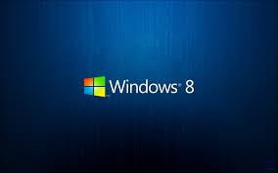

Windows 10 (2010)
unificando o sistema para PCs e tablets, com um modelo de atualização contínua (Windows as a Service).
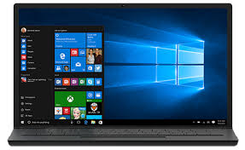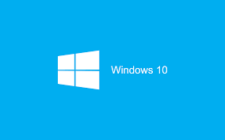

Windows 11 (2021)
Foco em uma interface moderna e simplificada, com cantos
arredondados.

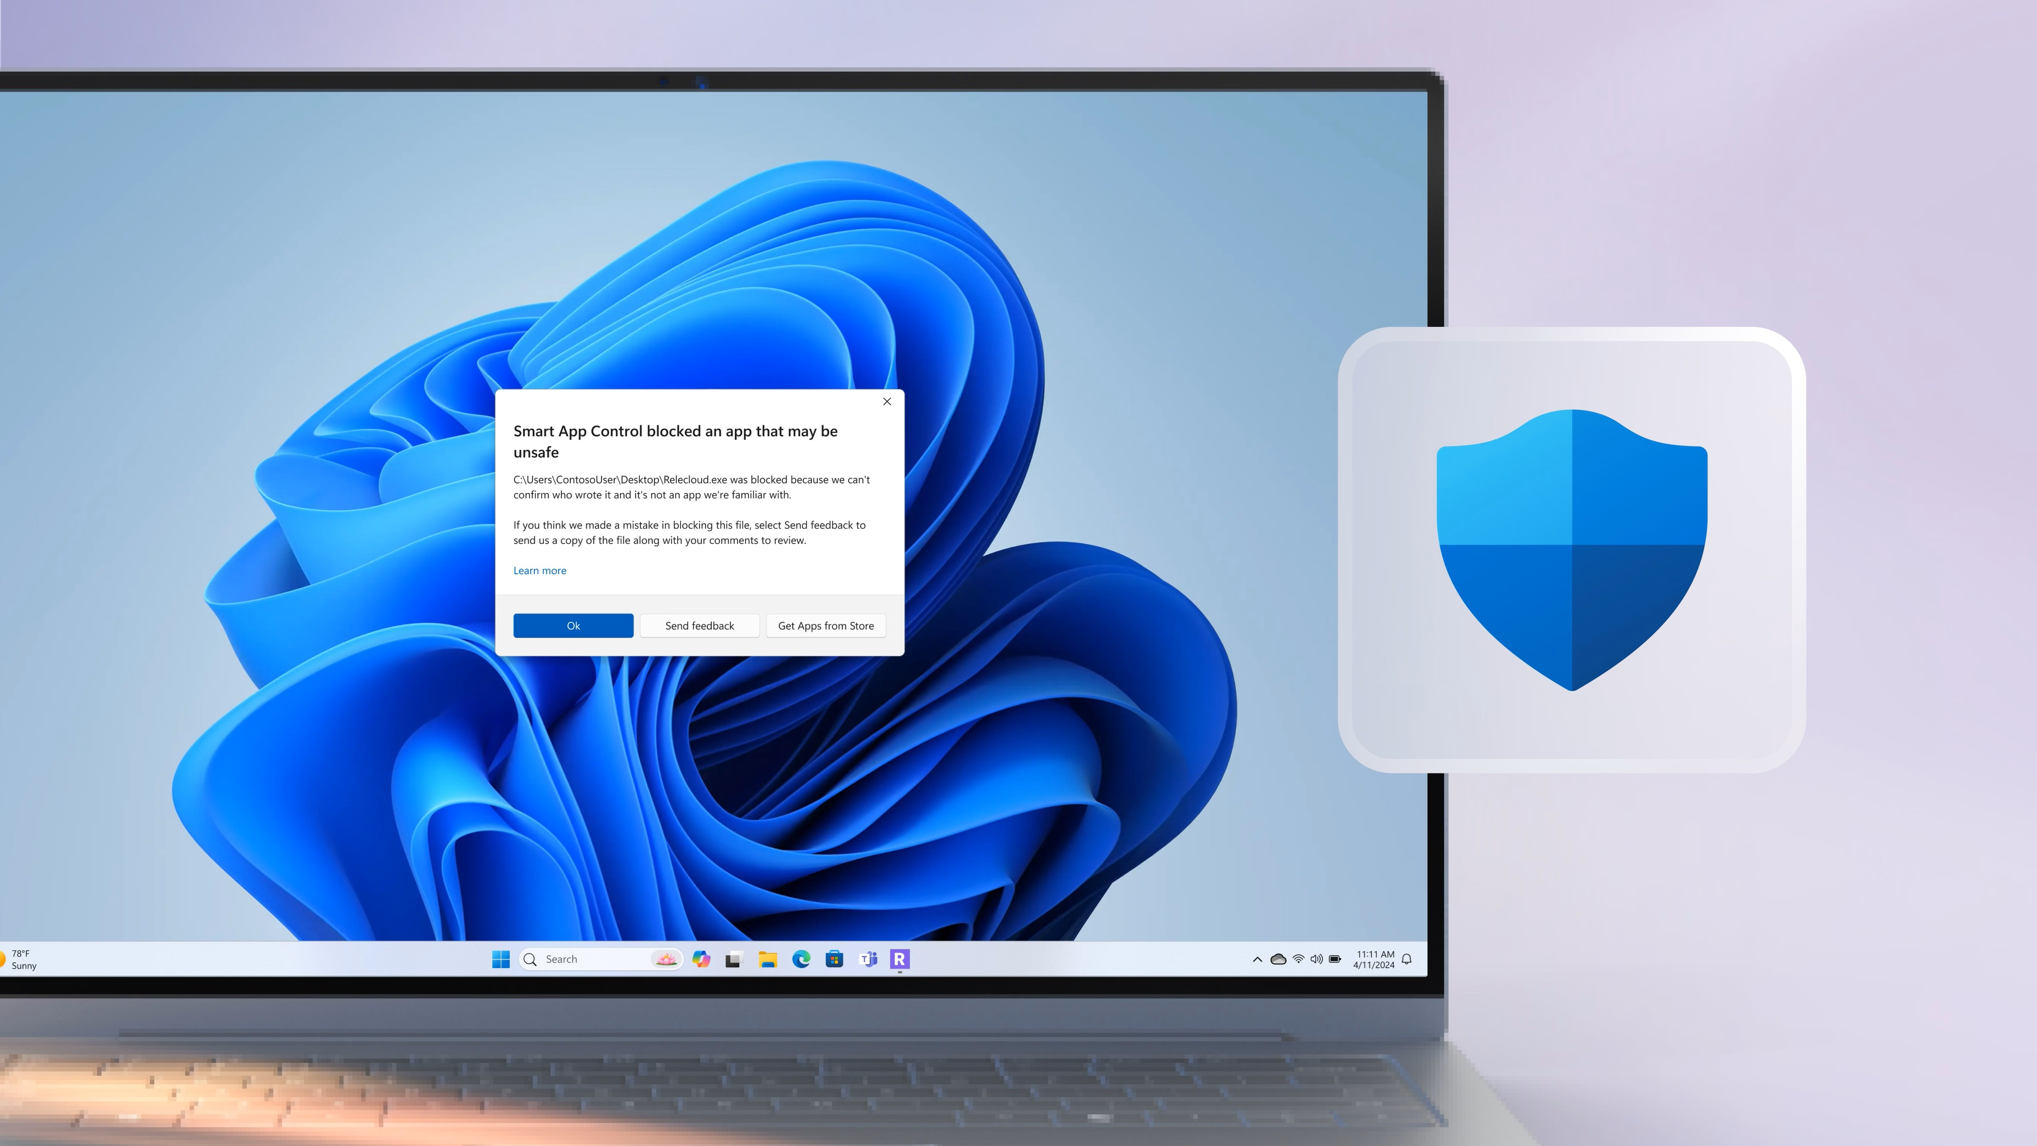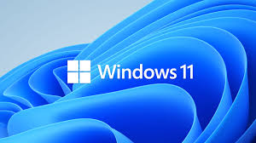

COMPARAÇAO ENTRE O WINDOWS 8 E WINDOWS 11

Contendo diversas mudanças de interface e disign visual, uma evolução moderna focada em design limpo, produtividade e touch. O avanço possibilitou a integração de um painel de Widgets dedicado para notícias, clima e informações, diferente dos blocos dinâmicos espalhados na tela inicial do 8.

